20 ** Roboam y Jeroboam (1 Reyes 12.1 a 14-29)

A la muerte de Salomón, el pueblo de Israel se dividió en dos Reinos, según las palabras finales que Dios le dijo a Salomón por el último pecado que cometió, de dar culto a dioses que no eran Yaweh, movido por sus esposas.

En el fondo fue, aunque la Biblia no lo dice, por los tributos excesivos a que sometió a todas las tribus, sobre todo a las que había sido al principio opuestas al reinado de David, las diez del norte

Se reunieron todos los isrealitas en la localidad de Siquem para proclamar rey a Roboam. Allí proclamaron ral hijo de Salomón. Pero no supo que había venido de Egipto el enemigo de su padre Jeroboam, que era de las tribus del Norte... Una vez proclamado, las tribus, impulsadas por Jeroboam, pidieron a Roboam que disminuyera los tributos excesivos.

Roboam pidió tres días para deliberar en consejo. Pidió consejo a los ancianosy le dijeron que oyera al pueblo para ganarse su confianza. Pero pidió consejo a los jóvenes que se habían educado con él y ellos le respondieron que diera una respuesta de Rey: "Si mi padre os puso yugo pesado, yo os pondré un yugo mayor. Mi padre castigaba con látigos, yo con escorpiones"

Al escuchar tal respuesta, se marcharon irritados diciéndole: "¿Qué tenemos nosotros que ver con David? A tu tiendas Israel". Y se organizaron dos ejércitos para la guerra. A Roboam le apoyaron las tribus de Judá y de Benjamín. Con ellas organizó un ejército numeroso. Las demás proclamaron rey a Jeroboam y se dispusieron al combate.

El Profeta Semayas recibió orden de Yaweh de ir a Roboam y decirle: "No vayas a luchar contra los hermanos. Esa separación ha sido decidida por Yaweh y sólo lograréis vuestra destrucción". Ellos hicieron caso. Las tribus del norte pusieron a Jeroboam en la capital de Siquem. Y Roboam se fortaleció en Jerusalén, dando la primacía al culto que se celebraba en el templo.

Jeroboam se dijo: "Si este pueblo que me apoya sigue yendo a Jerusalén a adorar, pronto se cansará de mí y me matará para volverse a mi enemigo."

Construyó un Santuario en Siquem y puso santuarios, con dos becerro de oro, que eran símbolos de Yaweh en la cerna Betel y la lejana Dan .
Jeroboam puso como sacerdotes a gentes que no eran de la tribu de Levi. El subía a ofrecer sacrificios en el altar construido en Betel y también iba a Dan. Y los israelitas le imitaban. En uno de eso sacrificios se acerco un profeta y le dijo: "Altar, altar, asi dice Yaweh. Vendrá un descendiente de David llamado Josías y quemará sobre ti a los falsos sacerdotes."

El rey quiso detener a ese profeta, pero el brazo se le quedo rígido y no podía bajarlo ni moverlo. Pidió al profeta que incregalos al profeta, pero este se negó air con él y marcho a Judá, pues de allí venía.

Durante dos siglos diversos reyes siguieron reinando en cuada uno de los dos reinos israelitas. Los que siguieron a Roboam, siempre fueron de las misma familia y de la tribu de Judá.

Los que siguieron a Jeroboam, no tuvieron una sucesión directa, pues hubo guerreros que hicieron los mismo que él había hecho: rebelarse y matar al rey anterior para gobernar ellos. Fueron 19 los reyes que reinaron en Israel del Norte y pertenecieron a cinco familias diferentes. Esa sucesión fue desde el año 933 hsta el 721.

Los que gobernaron en Jerusalén a las dos tribus de Judá y de Bejamin fueron 20 y todos ellos fueron de la misma línea sucesora. Esa sucesión desde el 933 hasta el año 685. Dios no abandonó a ninguno de los grupos y envió profetas que mantuvieran en el camino de Yaweh a los dos pueblos. Y ese proceso de los profetas fue el que condenó la idolatría de los pueblos que a veces se relacionaban con los reyes de Judá y sobre todo con los de Israel.

Esa doble cadena de reyes duró hasta que llegó el tiempo de la cautividad. El año 721 a C. invadieron los ejércitos del rey de Nínive las tribus del Norte. Destruyeron Siquem y llevaron a la cautividad a la zona de Nínive a la mayor parte de los israelitas, trayendo otros pueblos para que cultivaran la tierra y pagaran tributos.
Los del a tribu de Judá y Benjamín tuvieron reyes de la misma familia, porque Dios preparaba la llegada del Mesías que sería de la tribu de Judá y descendiente de la familia de David. Pero también ellos fueron llevados a la cautividad por el Rey de Babilonia, que tambièn destruyó su capital de Jerusalén y hasta destruyó el templo edificado por Salomón el año 685

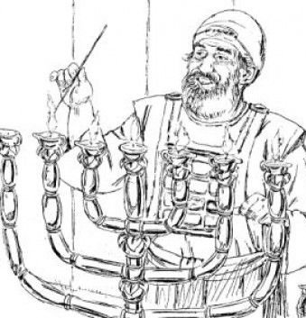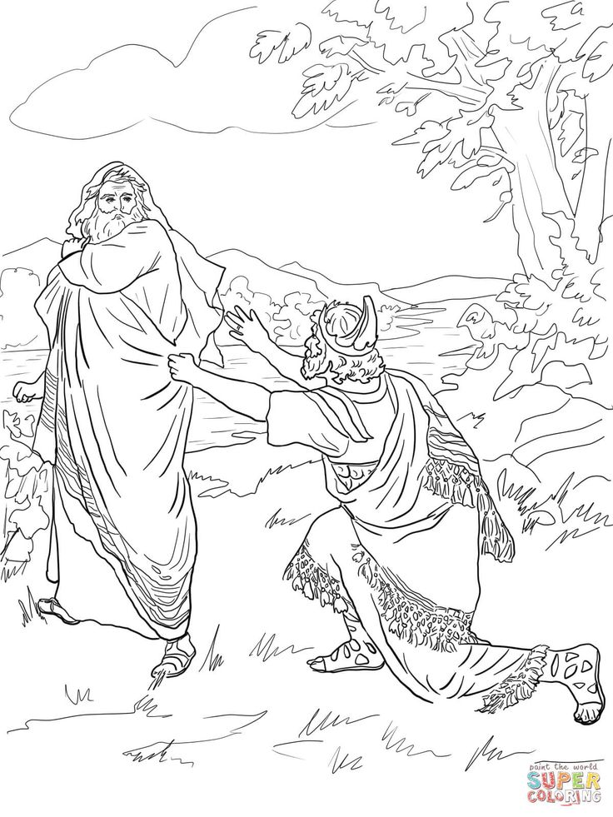
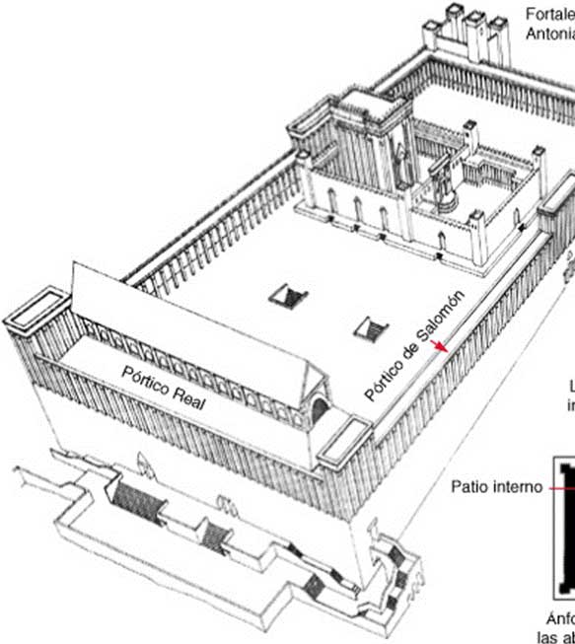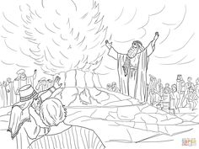
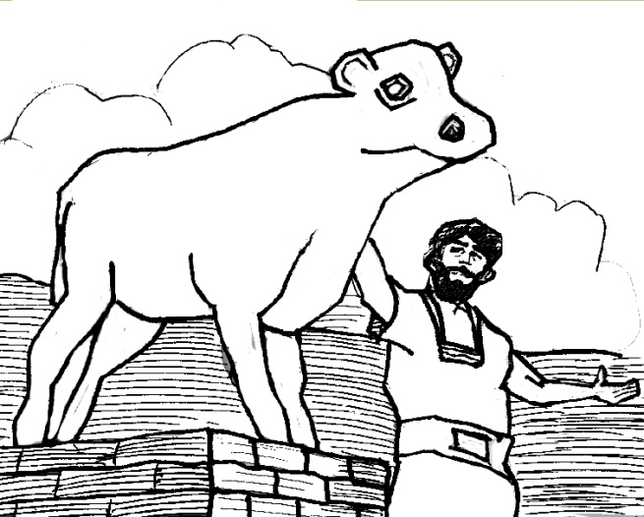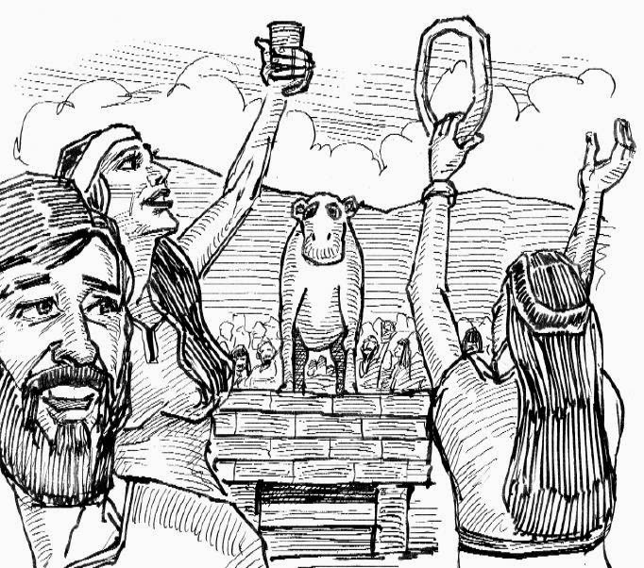

Idolos e idolatría

La idolatría (latría: adoración; eidos, fetiche, algo propio) es el culto a ídolos. Es lo que mismo que decir "tributar honores divinos a una criatura, sea humana, (antropolatría), animal (zoolatría), astral (astrolatría), humana (antgropolaría) a demonios (demonolatría), muertos (necrolatría), incluso santos (hagiolatría)

Tradicionalmente se relaciona con un objeto de culto, amoroso o temeroso, pero siempre respetuoso y motivo de veneración supersticiosa o de aceptación resignada de su incomprensibilidad, pero al mismo tiempso de su agradable o esagradable influencia en la vida de los humanos.

En los pueblos primitivos todas las cosas, situaciones, objetos y acciones incomprensibles se la atribuía una causalidad suprasensorial. Y en los diversos pueblos que circundaban a Israel tenia cada uno su culto y sus ritos, sus plegaras y sus tradiciones. Era normal que los israelitas, sobre todo los alejados de los centros de culto (Silo al principio y Jerusalén con su templo después) cayeran en la superstición, en el deseo de adorar a ídolos en quien poner esperanza y en la creencia de que concedería favores, de salud, de riqueza, de seguridad, de placer o de comodidad y vestido.

En la Filosofía se alude a imagen atractiva y condicionante que desconcierta. Desde Francisco Bacón de Verulam, se les mira como objetos que perjudican la reflexión pura y perfecta y que deben ser destruidos, o superados, para llegar a la verdad: idola tribus (de la propia raza o familia), idola specus (de los prejuicios propios), idola fori (del entorno social), idola theatri (de apariencia y autoridades)
El sentido catártico o metafórico de los ídolos se hace presente incluso en textos del Nuevo Testamento, cuando la práctica idolátrica entre los racionalistas griegos y los supersticiosos romanos era muy frecuente. Son 33 las veces que se habla de ídolos en el Nuevo Testamento; de ellas 25 aparecen en el contexto paulino (sus Epístolas y en los Hechos). El rechazo bíblico aparece preferentemente en los Profetas, en donde se condena sin paliativos y donde se hace frontalmente antagónico con el culto a Yaweh, único y verdadero Dios que existe y actúa en espíritu.
Algunas descripciones idolátricas merecen un comentario singular en el análisis bíblico: Salmos 113 y 78; Is. 40. 18-21; Is. 44. 9-22: Jer. 10. 1-26; Dan 3.1-23; Sab. 13. 10-19. El idólatra es lo más opuesto al cristiano, y también al judío reflexivo. Y por eso siempre la Iglesia miró la idolatría como un pecado grave y consideró alejado de la verdad revelada a quien la practicara por miedo, debilidad o sobre todo por malicia intencionada.

El motor de la idolatría es la superstición, que es la creencia ingenua y mítica por la que se atribuyen poderes divinos a elementos, personas o circunstancias terrenas. La credulidad religiosa, o fantasmagórica, ha sido connatural al hombre primitivo, sobre todo cuando se enfrentaba a fuerzas naturales de las que no tenía suficiente explicación y menos aun posibilidad de dominio..
Por eso ha sido tanto más abundante cuando menor fue la cultura en el tiempo o en los diversos pueblos o lugares. Y sigue siendo tanto más intensa cuanto las personas tienen menos recursos culturales para explicar hechos naturales: enfermedades, acontecimientos, hechos preternaturales, fuerzas cósmicas, parafísicas o parapsicológicas.

